湖南农业大学马克思主义学院
2027年推免生候选人翁悦楷审查材料

- 英语过级
英语四级592分 英语六级507分
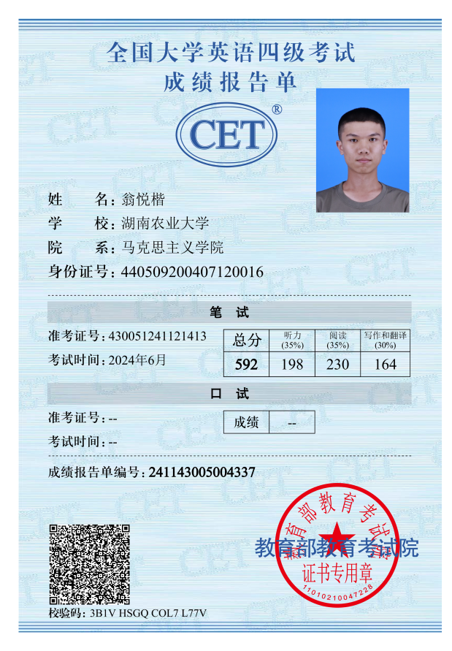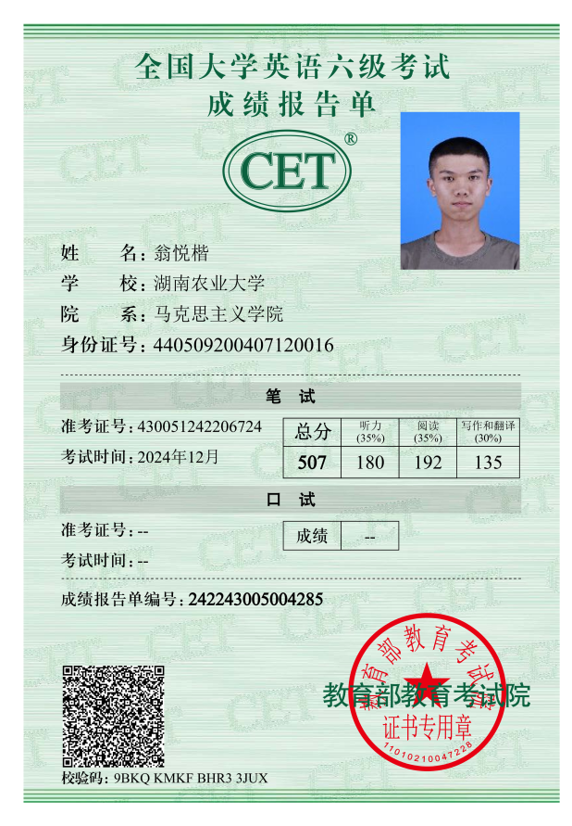
- 成绩排名：4/71
- 入伍
（无）
- 各类志愿服务活动
（无）
- 国际组织实习
（无）
- 学术论文
1.撰写理论文章《以思想政治教育赋能“知农爱农”专业人才培养》，在红网平台公开发表，全网阅读量42.7万
链接：https://moment.rednet.cn/pc/nograb/646040/68/16026580.html
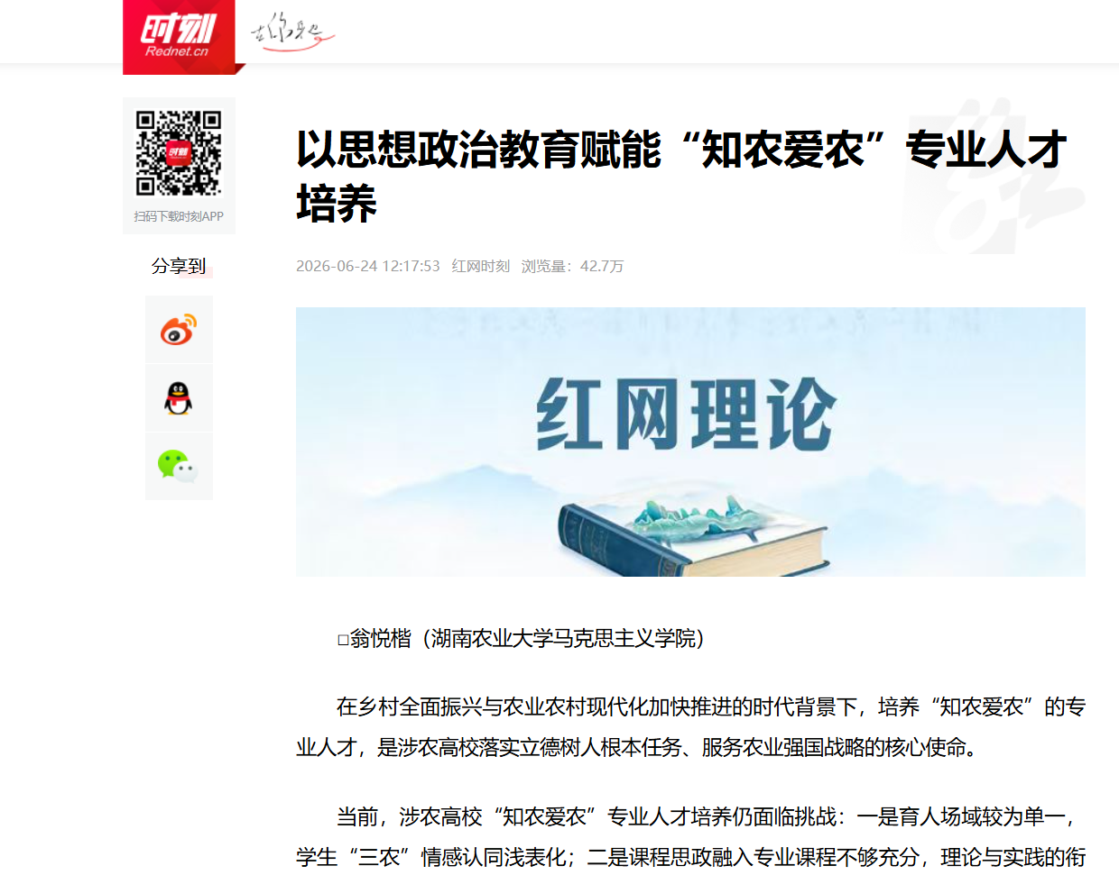

2.撰写理论文章《青年如何成为农业文化遗产的“数字传承人”》，在红网平台公开发表，全网阅读量50.9万
链接：https://moment.rednet.cn/pc/content/646049/56/15908795.html
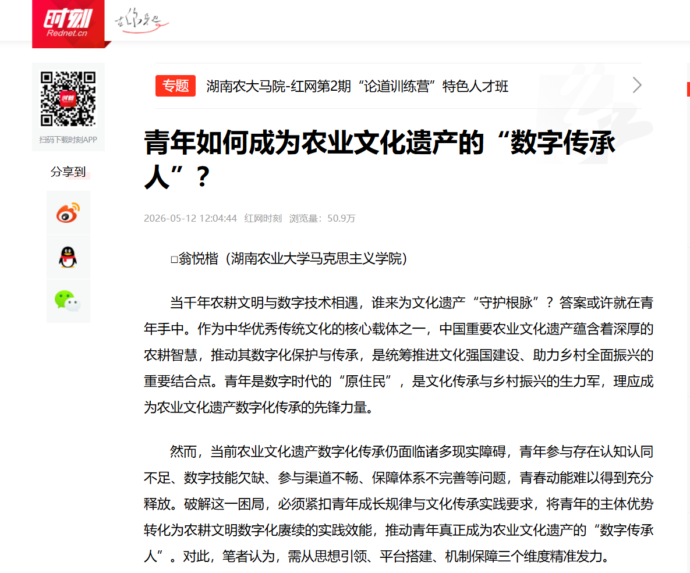
- 科研项目或课题
（无）
- 专利
（无）
- 竞赛
（无）

- 个人荣誉
1.湖南农业大学2023-2024学年“三好学生”
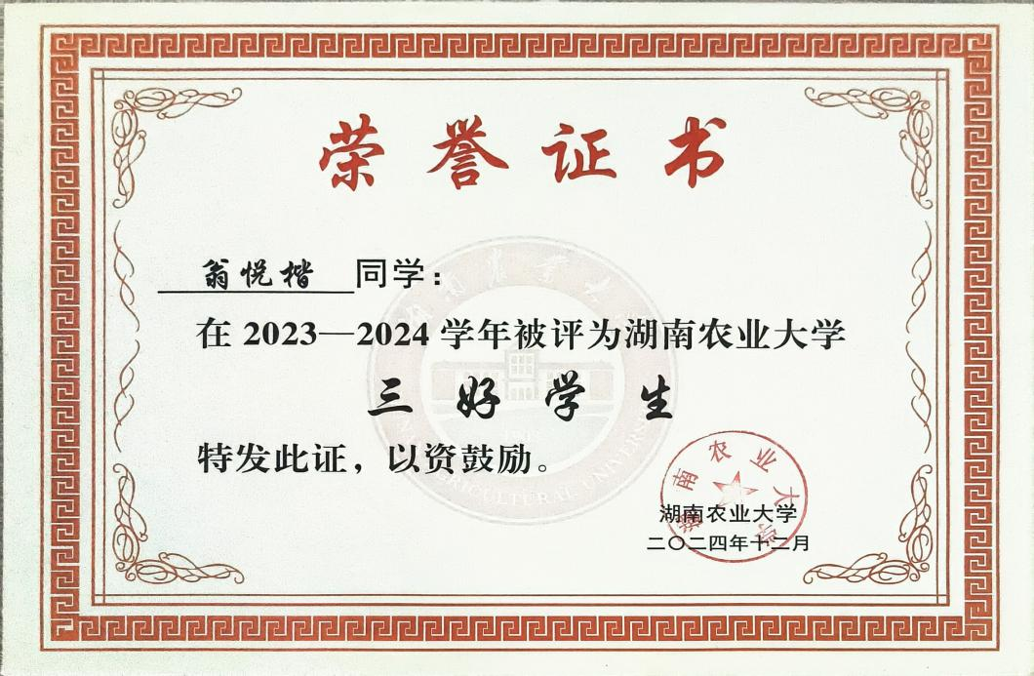

2.湖南农业大学2024-2025学年“三好学生标兵”
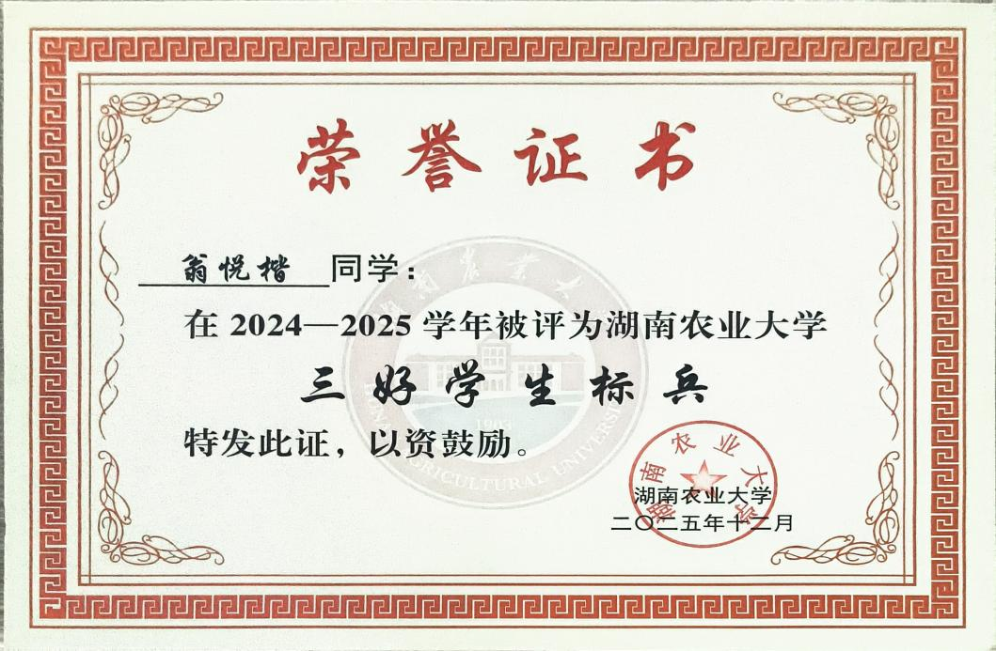

3.湖南农业大学2024-2025学年“优秀团干”
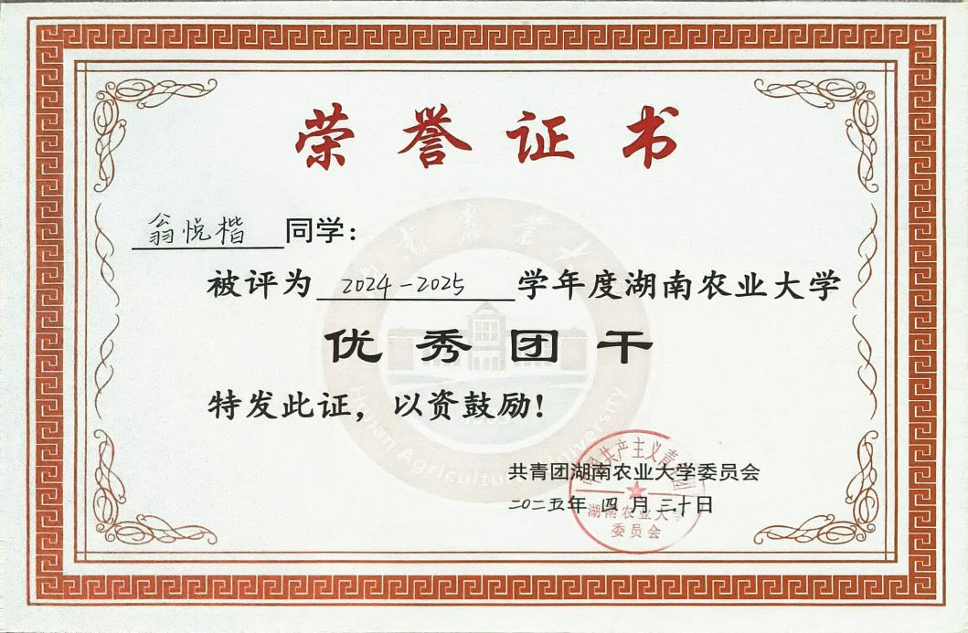
4.湖南农业大学2025-2026学年“优秀团员”


